Hodnocení vedoucího diplomové práce
Autor práce | Bc. Václav Mokrý
Název práce | Návrh online reklamní kampaně  pro Czech MTB Holidays
Obor/forma studia | MK PS | Rok | 2015/2016
Autor posudku | PhDr. Tomáš Šula

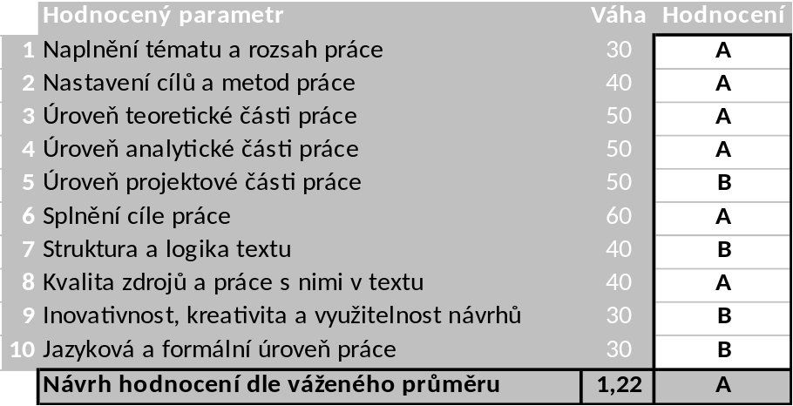

Na práci lze ocenit (silné stránky):

V rámci diplomové práce výše uvedeného autora lze ocenit komplexnost práce a autorův přístup. Velice pozitivně hodnotím skutečnost, že autor se snažil vycházet z více souborů dat a tím tak zvýšit relevanci výstupů práce. Dále kladně hodnotím fakt, že autor zpracovával téma s propojením do praxe a řešil reálnou situaci, čímž zvýšil hodnotu práce (za předpokladu, že výstupy budou aplikovány).

Výhrady, připomínky a náměty k práci (slabé stránky):

V rámci práce se vyskytují drobné formální nedostatky, které však nemají zásadního vlivu na hodnotu práce. V rámci projektové části práce absentuje detailní rozpočet pro kampaň, kterou autor navrhuje.

Práci doporučuji k obhajobě s celkovým hodnocením A – výborně.

Otázky k obhajobě:
1. Jaký je předpokládaný rozpočet navrhované kampaně?
2. Při daných cílech, jaká je hranice (počet účastníků), kdy můžeme konstatovat, že jsme se dostali na pokrytí nákladů za danou kampaň?
3. ---

Ve Zlíně dne 15. 04. 2016 Podpis:

